OFERTA ECONÒMICA

El/la Sr./Sra. ______________________________ amb NIF núm. ____________ en representació de l’empresa __________________ amb el CIF núm. _______________ en qualitat de ______________ i com adjudicatària de L’ACORD MARC DE SUBMINISTRAMENT DE LLICÈNCIES DE MICROSOFT (LOT 2 CONTRACTES MICROSOFT DE VOLUM O PER A GRANS COMPTES) A TRAVÉS DEL CONSORCI LOCALRET.

MANIFESTA:

Que els productes que es sol·liciten per part de l’Ajuntament de Castelldefels són

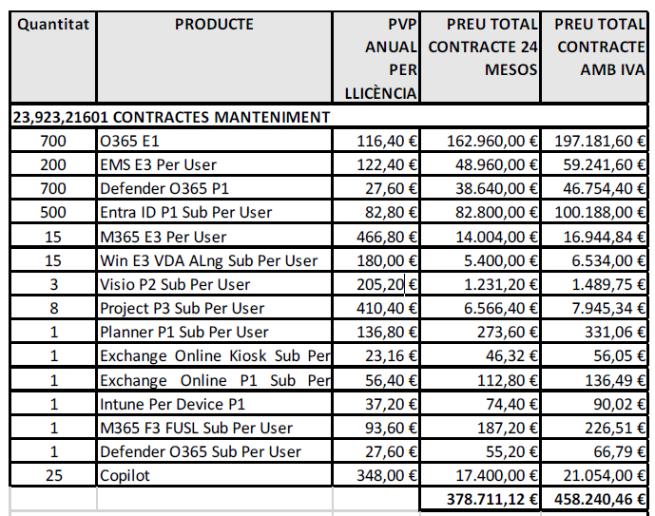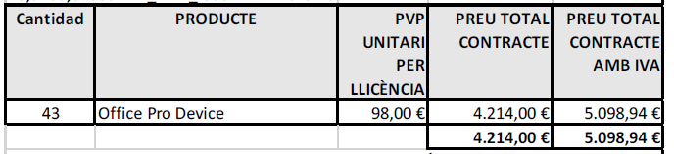

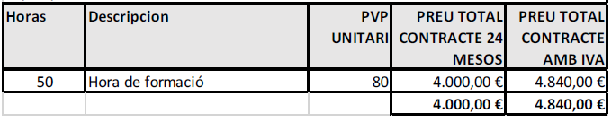

I PROPOSO:

- Preu de les llicències (fins a un màxim de 85 punts). Descompte aplicable a totes les llicències SOL·LICITADES PER L’AJUNTAMENT DE CASTELLDEFELS és el següent: _____%.

- Que el preu ofert per aquesta empresa en formació (fins a un màxim de 15 punts) SOL·LICITADES PER L’AJUNTAMENT DE CASTELLDEFELS és el següent:
Preu/h. dels serveis de formació: _____ €/h, exclòs l’IVA.

(escollir una de les dues opcions en referència a l’accés dels preus)

Que per accedir als PVP de l’empresa, s’indica mitjançant aquest enllaç web________________

Que al no existir enllaç web d’accés als PVP, s’adjunta un document acreditatiu dels mateixos (certificat de l’empresa fabricant o declaració responsable).

El contracte s’adjudicarà al licitador que presenti l’oferta més econòmica (entesa per la suma de tots els productes que es requereixen).

(signatura electrònica)

*Informació sobre Criteris d’adjudicació quantificables mitjançant la mera aplicació de
fórmules: La valoració de les ofertes de les empreses es realitzarà mitjançant la mera aplicació de la fòrmula d’acord amb el PCAP de referència:

𝑃 = 85*[𝑃u/𝑃u𝑚] + 15*[ 𝑃𝑙/𝑃𝑚]

On:

P = Puntuació de la proposta que es valora
Pu = Percentatge únic de descompte de l’oferta a valorar.
Pum = Major percentatge únic de descompte ofert.
Pl = Preu de l’oferta a valorar.
Pm = Millor preu ofert.

Es tindran en compte dos decimals. Si no s’indiquen, s’entendrà que són 00.

